Job overview

Notice Utilisateur

Léo MILBOR Benoit GUILLAUMIN

1. Connection

Au démarrage de l’application, une fenêtre de dialogue apparait vous demandant d’entrer votre chaine de connexion.

Celle-ci est accessible depuis votre logiciel Visual Studio dans la fenêtre Server Explorer, clic droit sur la connexion à la base de données Job Overview. Puis dans les propriétés récupérez la chaine de connexion.

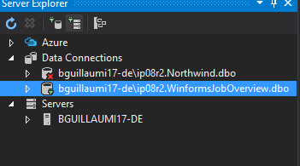 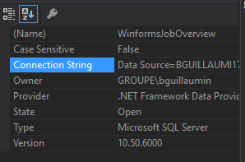

Copier coller cette chaine dans la texte box de connexion de l’appli.

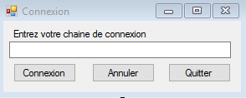

Appuyer sur le bouton Connexion.

1. Fenêtre de l’application

L’application comprend 2 fenêtres fonctionnelles. L’une servant à consulter et à modifier les versions de logiciels. L’autre à consulter et à modifier les taches de production. L’onglet « Fenêtre » sert à sélectionner dans l’application, la fenêtre courante.

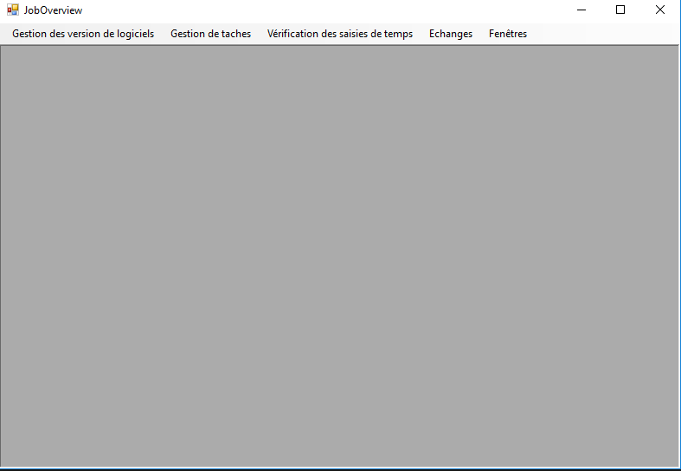

1. Gestion des versions de logiciels

Dans cet onglet, vous pouvez consulter les versions des logiciels connus de la BDD ainsi que les modules associés. Les informations relatives au logiciel sélectionné sont affichées dans la fenêtre. Vous pouvez si vous le souhaitez ajouter des versions ou en supprimer. Une fois que vous souhaitez valider les ajouts et/ou suppression des versions, vous avez la possibilité de synchroniser les modifications avec la BDD.

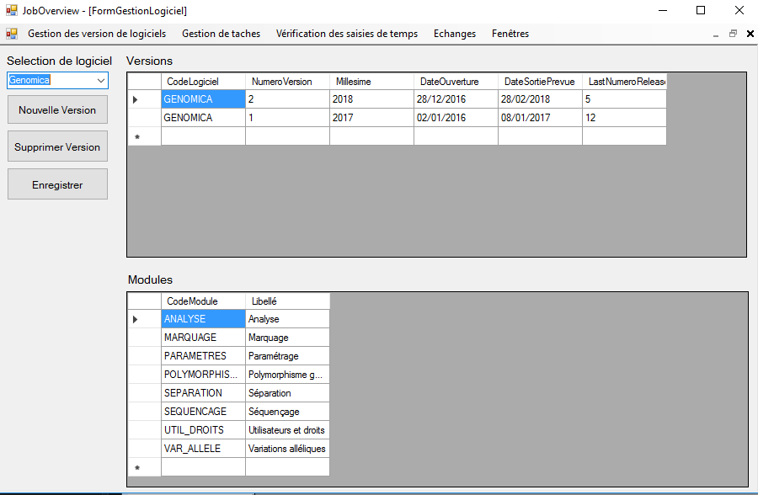

1. Gestion de taches de production

Dans cet onglet, vous pouvez consulter les taches de production connus de la BDD. Les informations relatives au logiciel sélectionné sont affichées dans la fenêtre. Vous pouvez si vous le souhaitez ajouter des taches de production ou en supprimer. Une fois que vous souhaitez valider les ajouts, vous avez la possibilité de synchroniser les modifications avec la BDD.

